外观设计专利申请 简要说明
（草稿，供代理人核对格式后提交）
产品名称 | 带图形用户界面的显示屏面板（具体名称请代理人按最新审查指南核对用词）
设计人 | （请填写，多人以顿号分隔）
申请人 | （请填写）
是否成组设计 | 是——本申请的多幅图对应同一产品在不同操作状态下呈现的图形用户界面，请求作为一件外观设计整体保护
是否请求保护色彩 | 否（本设计仅请求保护界面的布局、图形要素形状及排布方式，不主张对具体配色方案的独占）

一、产品用途
本产品是一种在计算机、平板电脑等设备的显示屏幕上运行的图形用户界面，用于呈现和操作团队协同工作场景下的任务、工作计划、进度统计等信息，供使用者查看待办事项、录入及跟踪工作进展、生成统计报表、管理人员权限等。

二、设计要点
本设计要点在于图形用户界面的整体版式布局及图形要素的形状、排布方式，具体包括：顶部标题栏与功能导航条的横向排布方式；左侧分类树状导航与右侧内容区的分栏布局；统计信息以卡片式区块加大号数字的方式呈现；列表信息采用表格形式，行内以色块标签区分优先级与状态；工作量分布采用横向分段色带图表现；权限设置采用勾选矩阵表格形式。请求保护的是图1至图6所示的图形用户界面外观，不包括界面中承载的具体文字内容和数据。

三、最能表明设计要点的图片
图1（工作台总览界面）最能表明本设计的设计要点。

四、图片说明
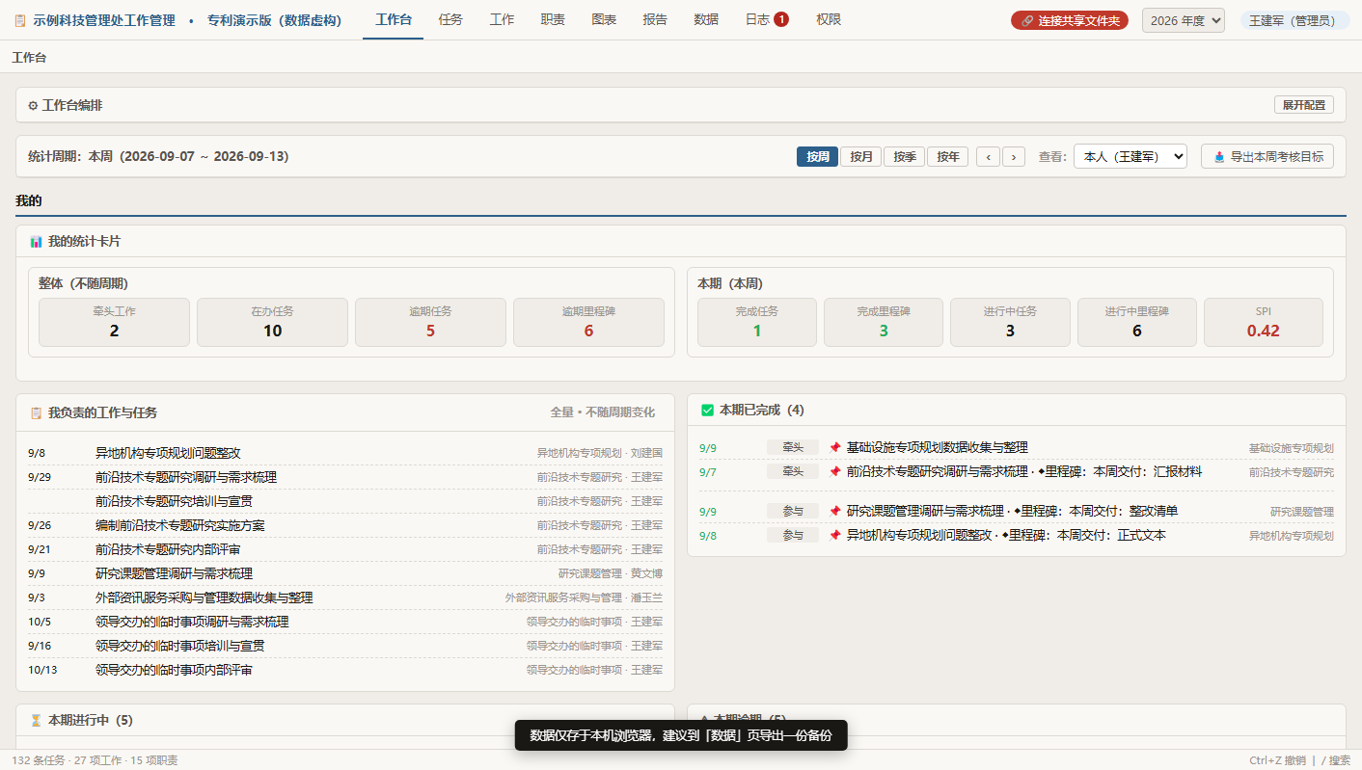
图1 工作台总览界面（统计卡片 + 待办列表布局）
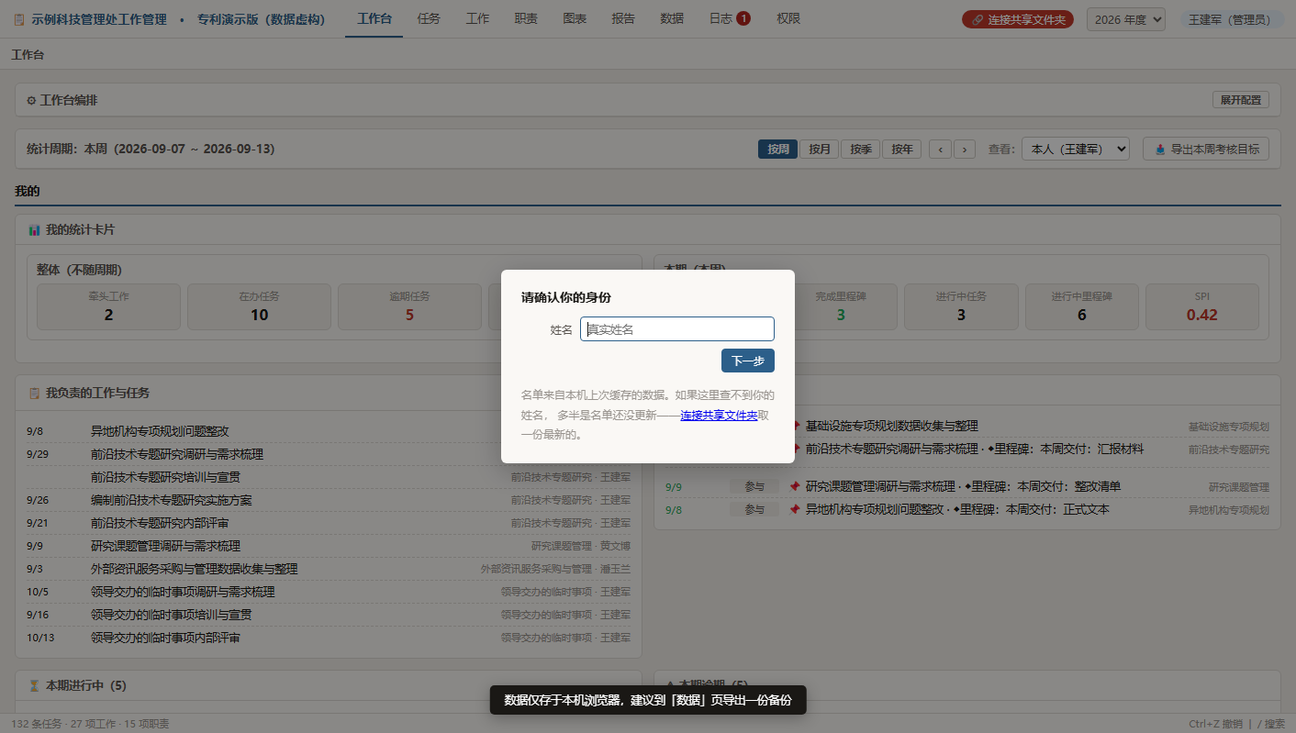
图2 身份确认弹层界面
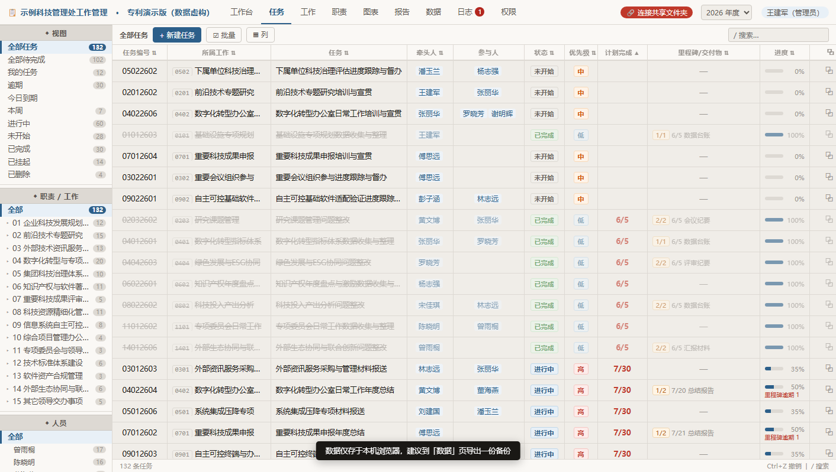
图3 任务列表界面（左侧分类导航 + 表格）
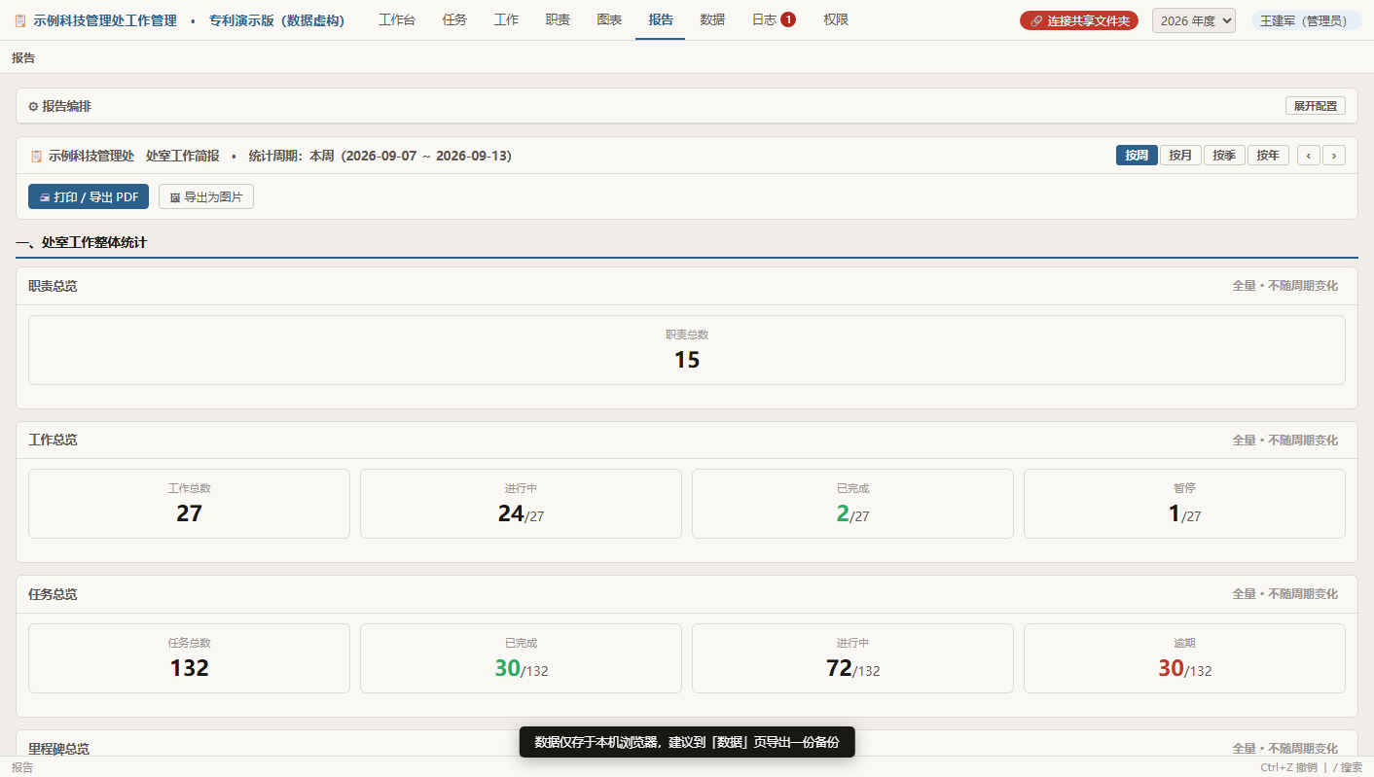
图4 统计报告界面
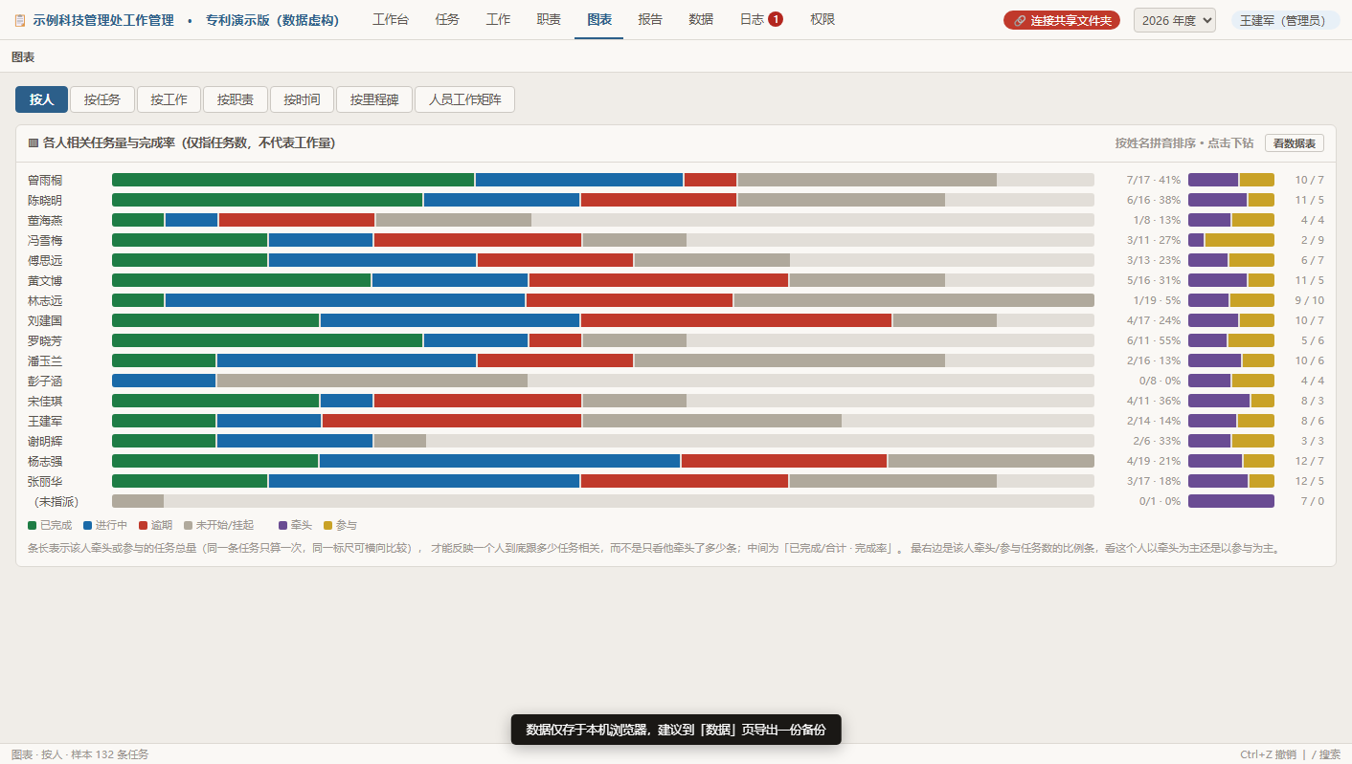
图5 人员工作量图表界面
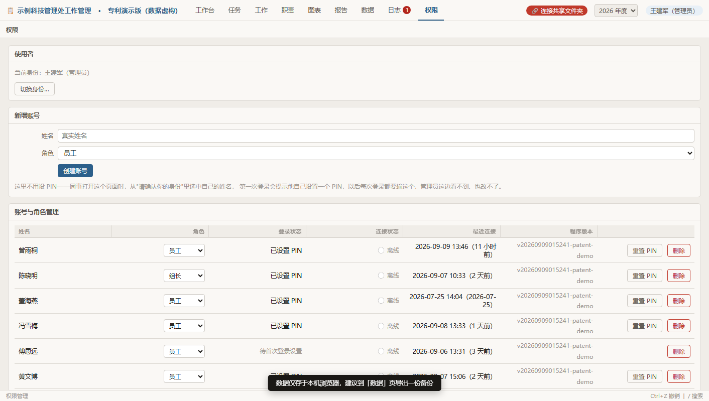
图6 权限设置矩阵界面
说明：以上图片为浏览器窗口截图，实际提交时按外观设计申请规范要求裁切、补充视图角度（如需要）并调整分辨率，具体以代理人核对后的版本为准。

